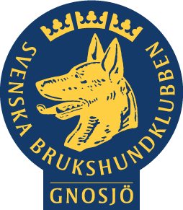

Doftprov i dofterna
Eukalyptus (NW1) Lagerblad (NW2) Lavendel (NW3)
Arrangör Gnosjö Brukshundklubb

Tid: Lördag 17/12 ca kl 15-18
Pris: 300 kr/doft (inkl rosett vid godkänt prov)

Doftprovsdomare: Camilla Stagmo,
SNWK certifierad instruktör och auktoriserad doftprovsdomare
Adress: Durells Väg 35, 335 92 Nissafors (2:våningen hiss saknas) Anmälan: https://snwktavling.se/?page=ekipagesida&anmalan=y&tok

Anmälan måste ske till snwktavling.se för att få deltaga och för att resultat ska registreras på SKK. (Konto krävs men det är lätt att ordna.)

Tilldelad plats finns på ert tävlingskonto dagen efter anmälan stängs 22-11-17.
PM och startlista kommer från Gnosjö BHK senast 2v före doftprovet.

Ni kommer dock få bekräftelse om plats i samband med er anmälan, då swishas också betalning till Gnosjö BHK 1234985149 märk med DP 17/12

Ev återbud meddelas snarast till tavling@sbkgnosjo.se , återbud efter 1/12 återbetalas mot uppvisande av läkar- / veterinärintyg.

Hunden ska vara minst 10 månader gammal dagen före provtillfället, ha giltigt vaccinationsintyg samt vara registrerad i SKK el ha tävlingslicens. Föraren ska vara 12 år fyllda samt medlem i en klubb inom SKK organisationen.

Ca 1 vecka före provet kommer samtliga deltagare få uppdaterad information om sin starttid.

Löptik får deltaga men startar sist oavsett vilken klass doftprovet avser, tikskydd måste användas.
Regler för doftprov finns på www.snwk.se. Tänk på att ta med dig stamtavla/tävlingslicens,
vaccinationsintyg samt medlemsbevis i klubb inom SKK organisationen (t ex SBK eller SNWK).

Max deltagare: 10 Eukalyptus, 10 Lagerblad , 5 Lavendel.
Turordningsbaserad antagning med sista anmälningsdag 2022-11-17.

Välkomna!

Gnosjö BHK i samarbete med Studiefrämjandet

